Письмо или военное наставление Суворова к крестнику его, сыну знаменитого Карачая.

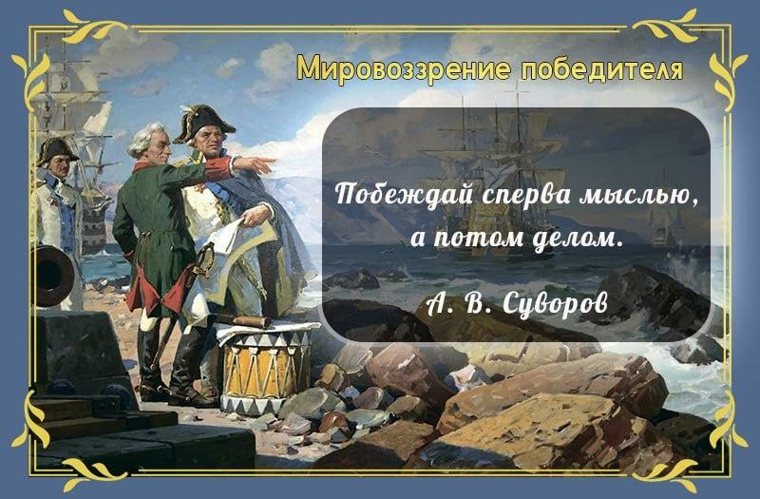
"Любезный сын мой, Александр!

Как человек военный, вникай в сочинения Вобана, Кегорна, Кураса, Гибнера, будь несколько сведущим в богословии, физике и нравственной философии; внимательно читай Евгения, Тюренна, Комментарии Цезаря, Фридриха II, первые тома Роллепа с продолжением и графа Саксонского; знание языков полезно для знакомства с литературой; танцуй, упражняйся в верховой езде и в фехтовании.
Достоинства военные суть: для солдата отвага, для офицера смелость, для генерала доблесть, руководствуемые началами порядка и дисциплины, управляемые бдительностью и предусмотрительностью.
Будь чистосердечен с друзьями твоими, умерен в своих нуждах и бескорыстен в своих поступках; проявляй пламенную ревность к службе своему государю; люби истинную славу; отличай честолюбие от гордости и кичливости; с юных лет приучайся прощать проступки ближнего и никогда не прощай своих собственных; тщательно обучай подчиненных тебе солдат и подавай им пример.
Непрестанное изощрение глазомера сделает тебя великим полководцем. Умей пользоваться местоположением, будь терпеливым в трудах военных; не поддавайся унынию от неудач; предупреждай обстоятельства истинные, сомнительные и ложные; остерегайся неуместной запальчивости.
Храни в памяти имена великих людей и в своих походах и действиях с благоразумием следуй их примеру.
’Никогда не презирай своего неприятеля, каков бы он ни был; знай хорошенько его оружие и способы обращения с ним; знай, в чем заключается сила и в чем’слабость врага.
Приучайся к неутомимой деятельности; повелевай счастьем, ибо одна минута решает победу; покоряй себе эту минуту с быстротой Цезаря, который столь хорошо умел застигать врасплох своих врагов, даже средь бела дня, обходить их и нападать на них там, где ему было угодно, и тогда, когда угодно; отрезывай у него всякого рода запасы; будь искусным в том, чтобы твои войска никогда не испытывали недостатка в пропитании. Да возвысит тебя бог до геройства знаменитого Карачая!"
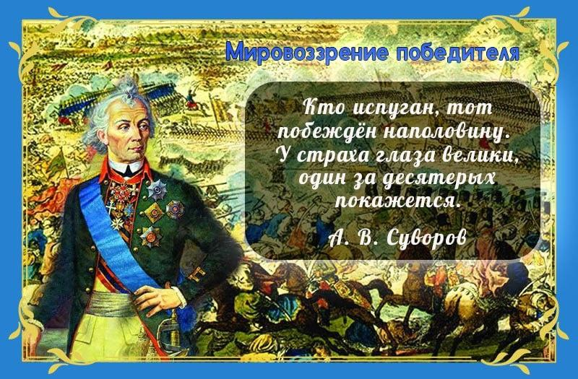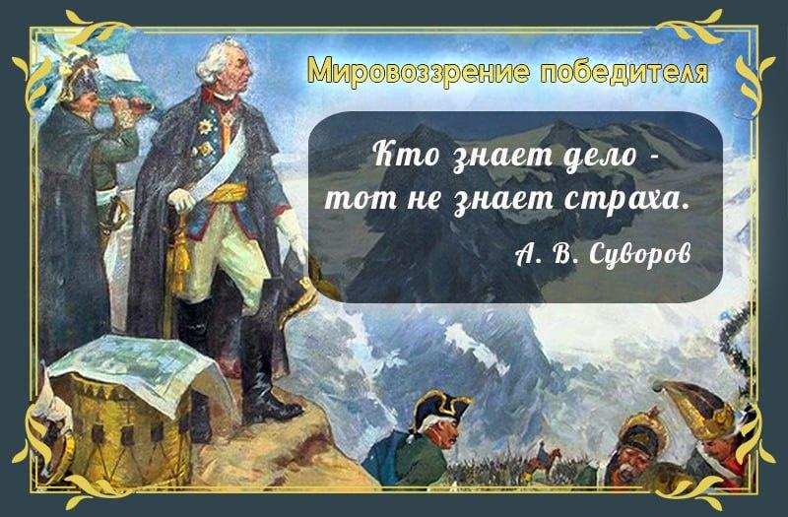

Жизнь Суворова, им самим описанная, или Собрание писем и сочинений его..., ч. 2, с. 63–67.

Заново отредактированный перевод с французского см.’: Лига-рев К. В. Солдат-полководец. Очерки о Суворове, с. 48–49.

